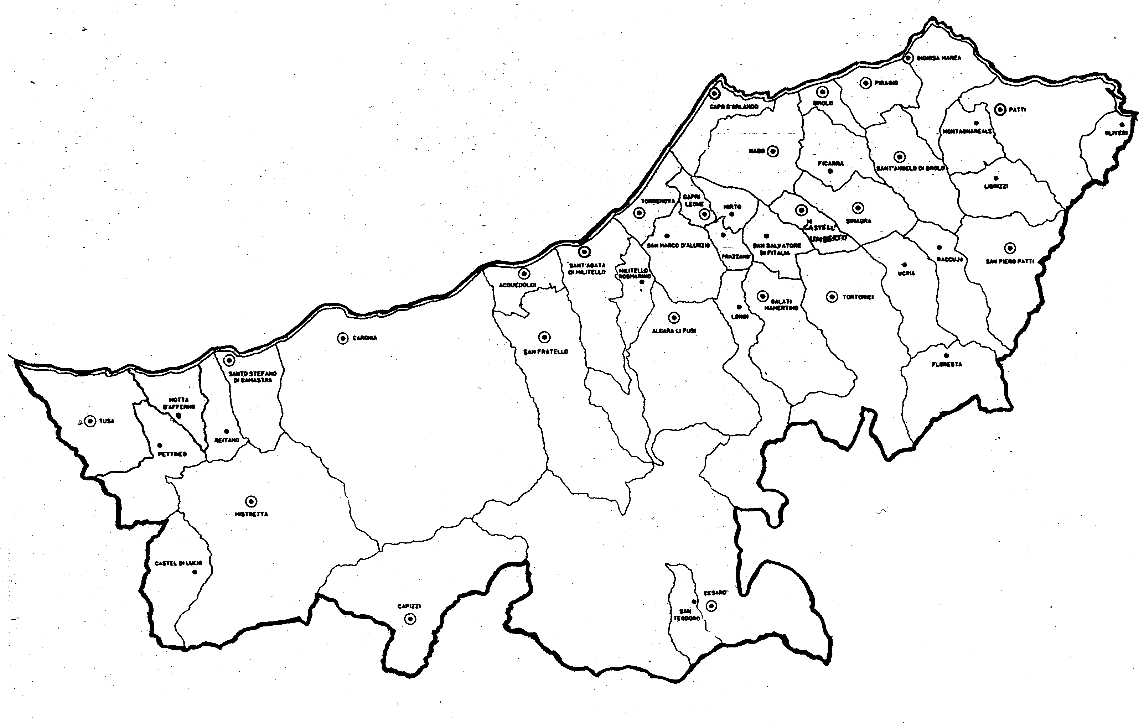

« SANTO È IL
“MISERICORDIATO” MISERICORDIOSO!»
Carissimi,
San Pietro, nella sua prima lettera, si fa eco della promessa fatta da Dio Padre a noi suoi figli: “Sarete santi, perché io sono santo!”.
La santità, quindi, è la nostra condizione per grazia di Dio, ed è anche la nostra meta da raggiungere mediante la risposta quotidiana all’amore del Signore.
Nel Battesimo, infatti, siamo stati rigenerati da Dio, Padre di Misericordia, adesso – nel vivere quotidiano, nelle relazioni ordinarie, nel lavoro, nell’impegno sociale ed ecclesiale - diveniamo, a nostra volta, “misericordiosi come il Padre”, cioè santi, attuando con costanza e amore solidale le “opere di misericordia corporale e spirituale”.
Quando portiamo in processione l’immagine dei santi, mentre tributiamo loro la nostra devozione, facciamo insieme la promessa di imitarli nell’accogliere e nel condividere e trasmettere la Misericordia di Dio.
Come ci dice Papa Francesco, il vero discepolo di Gesù è il peccatore che, avendo sperimentato che la Misericordia di Dio ha bruciato ogni suo peccato, cammina con libertà verso la santità.
Con la mia benedizione.
 Ignazio Vescovo
Lettera alle
Famiglie

DIOCESI DI PATTI

Giubileo straordinario della Misericordia

6. Opere di Misericordia: corporali e spirituali
C – Vestire gli ignudi
Giorno 11 Novembre celebriamo la memoria di S. Martino di Tours. Dopo essere stato un soldato, nel 337 fu battezzato e, sotto la guida di S. Ilario, divenne prima monaco e poi vescovo. Fu un grande pastore e compì molti miracoli. Tutti lo ricordano, non per i prodigi, ma per un gesto: incontrando un povero ignudo, quando ancora era soldato e catecumeno, con la spada tagliò il suo mantello e ne diede metà al povero.
La nudità per l’uomo è una delle condizioni più umilianti che possa subire, specialmente quando è imposta, perché essa è collegata con la dignità violata, con l’identità negata, con la socialità calpestata.
“Vestire gli ignudi”, di conseguenza, è un’azione che esprime non un semplice dono di un capo di abbigliamento (che magari abbiamo in più), ma uno stile di relazione umana attenta alla dignità di ogni persona. Offrire un vestito non è solamente procurare una difesa al corpo di fronte al freddo, ma affiancarsi a chi ha bisogno di recuperare la propria dignità e identità umana di figlio di Dio.
“Vestire gli ignudi”, oltre che un gesto di grande umanità, è incarnare il Vangelo, è “farsi misericordiosi come il Padre celeste”, il quale non ha esitato di inviare sulla terra il Figlio suo Gesù per riportarci il vestito della Grazia e ridonarci la dignità di essere suoi figli, pur a un costo altissimo: la croce.
C1 – Ammonire i Peccatori
Questa “opera di misericordia” è strettamente legata a quella del “vestire gli ignudi”. La prima e vera nudità, infatti, è quella provocata dal peccato. Ci attesta la Bibbia che, quando Adamo ed Eva peccarono dando fiducia al serpente e non a Dio, “si accorsero di essere nudi” (Gn 3,7), si accorsero di avere perso la dignità e l’armonia.
“Ammonire i peccatori” è gesto di misericordia perché frutto di amore per la debolezza del fratello e del desiderio di ricomporre l’armonia.
L’atteggiamento, il cuore, le parole e i gesti di chi ammonisce sono guidati dalla passione di costruire legami forti dentro la comunità umana ed ecclesiale; l’agire opposto è di “rimproverare” con aria di superiorità e di giudice, non tenendo conto della condizione di colui che ha peccato.
Gesù ci dice: “Se tuo fratello commette una colpa, va’ e ammoniscilo tra te e lui solo”. Il peccatore resta sempre “fratello”, come resta sempre “figlio” per il Padre. Ammonire vuol dire chinarsi su un fratello che è caduto a terra, sollevarlo e sostenerlo perché riprenda il cammino e non si senta solo né umiliato per la sua debolezza.
Chi in un certo momento è chiamato “ad ammonire”, lo può fare solo se non dimentica di essere pure lui peccatore, che ha bisogno di essere ammonito e aiutato a riprendere il cammino. (8. Continua)

Piccolo dizionario del Giubileo

